Bezpečná jízda na kole
V pracovním listu si děti připomenou, co je nutné, aby mělo jejich kolo před tím, než vyjedou na silnici. V další části je obrázek dopravní situace. Zde je dobré si vypsat, čeho si na obrázku děti všímají a co je zajímá. U dalších obrázků je možné postupovat stejně, případně se o nich pouze bavit. Je zde vhodné vyvolat debatu ohledně pravidel silničního provozu.
- Jízda na kole
_______________________________________________________
- Dokresli kolo tak, aby mohlo vyjet do provozu.
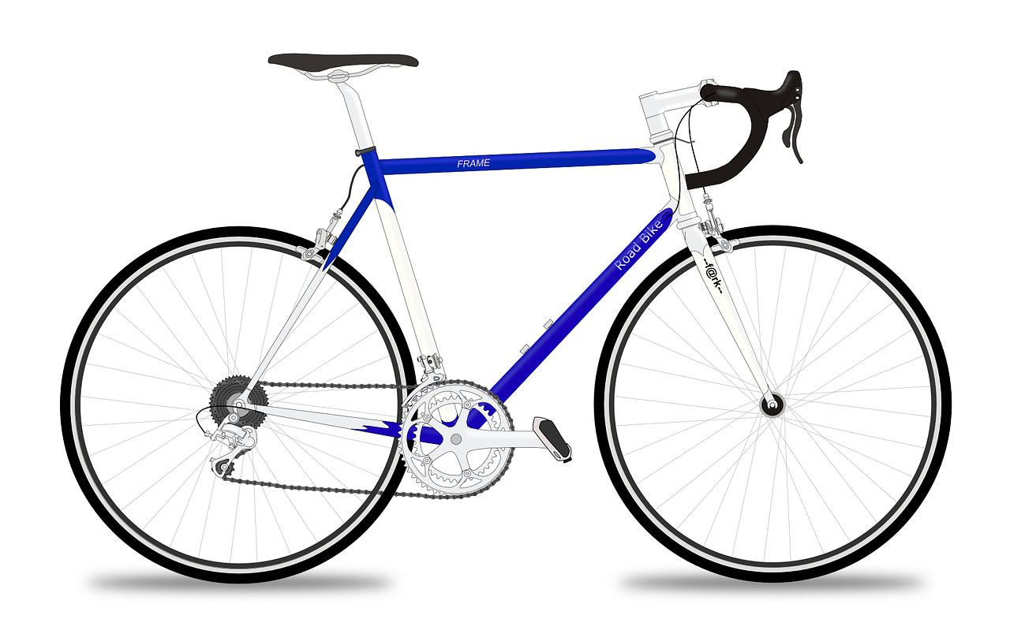
- Vypiš povinnou výbavu kola.
………………………………………………………………………………………………………………………………………………………………………………………………………………………………………………………………………………………………………………………………………………………………
- V kolika letech můžeš jezdit na kole sám/sama?
- v 15 letech
- v 10 letech
- v 8 letech

- Pozorně si prohlédni obrázek.
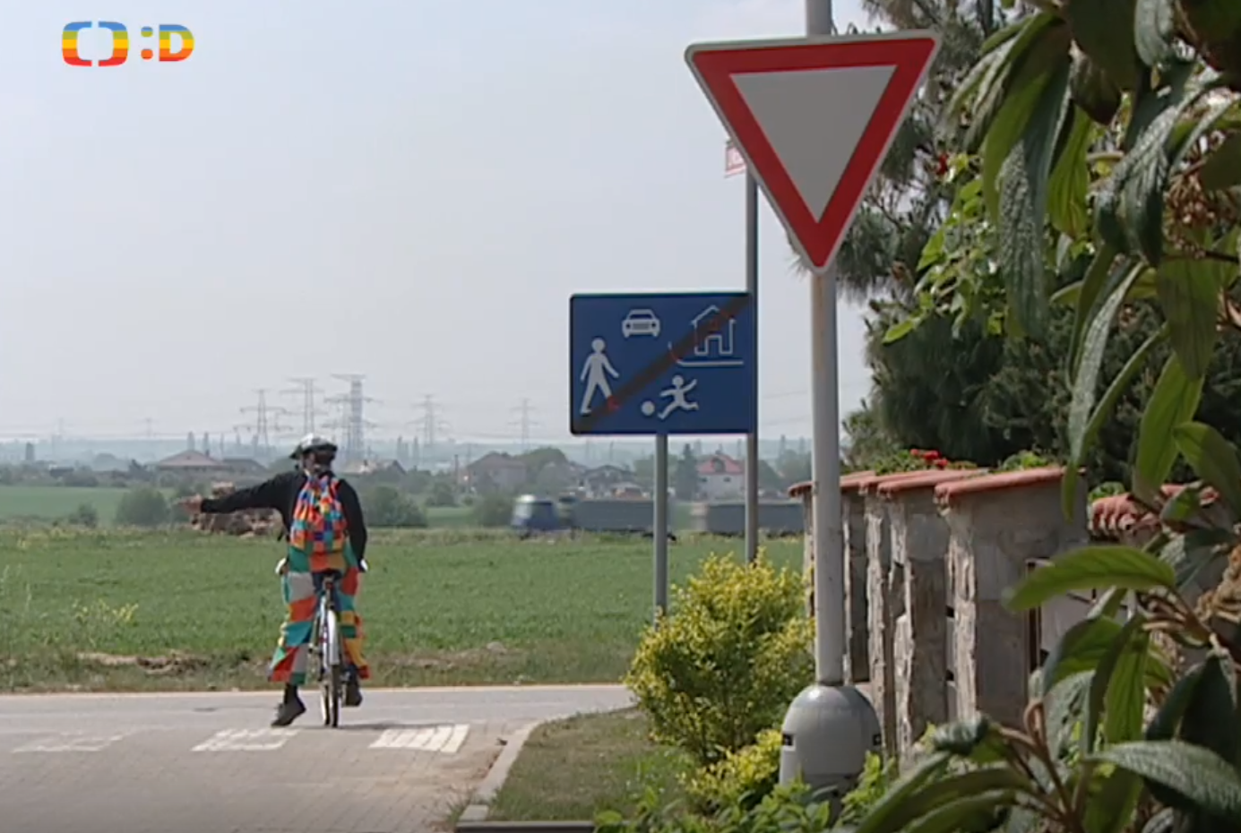

VŠÍMÁM SI… ZAJÍMÁ MĚ…
…………………………………………………… …………………………………………………………...
…………………………………………………… …………………………………………………………...
…………………………………………………… …………………………………………………………..
…………………………………………………… …………………………………………………………..
……………………………….…………………. …………………………………………………………..
…………………………………………………… …………………………………………………………..
…………………………………………………… …………………………………………………………..
……………………………….…………………. …………………………………………………………..

- O dalších obrázcích si popovídej ve dvojici.
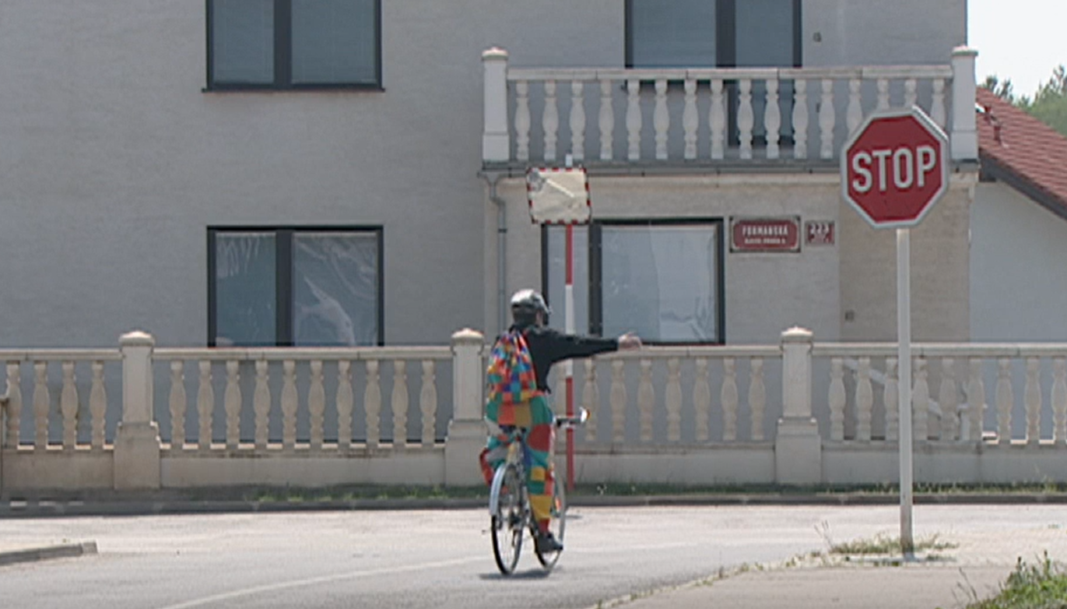

Sebehodnocení:
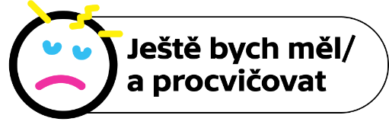

Zdroje: https://pixabay.com/cs/vectors/z%C3%A1vodn%C3%AD-silni%C4%8Dn%C3%AD-kolo-z%C3%A1vodn%C3%ADk-161449/
- obrázky z videa Jízda na kole
Autorka: Daniela Růžičková
Toto dílo je licencováno pod licencí Creative Commons [CC BY-NC 4.0]. Licenční podmínky navštivte na adrese [https://creativecommons.org/choose/?lang=cs].

